2022/01/14
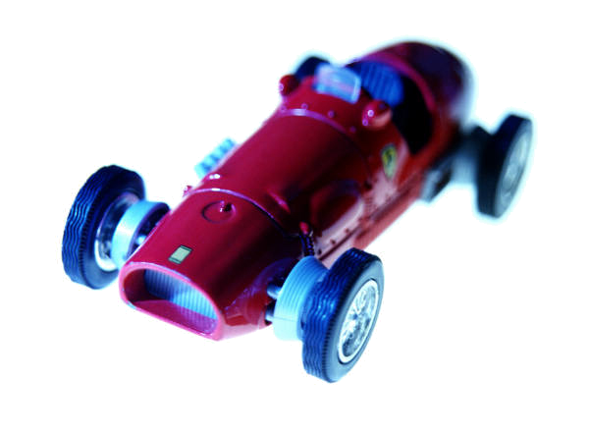
SZTIA | 深圳市玩具企业对知识产权保护情况的调查报告

2020-2021玩具企业对知识产权保护情况的调查
深圳市玩具行业协会

概述：2022年1月协会向60家在2020-2021年底新入会的玩具企业发放了企业知识产权情况表，对有效回收的55份问卷涉及到的企业进行了企业数据库的信息检索查询。根据企业回复问卷情况以及企业信息检索查询的结果，重点分析了55家在2020-2021年新申请发明发布授权专利、实用新型专利、外观设计专利、作品著作专利以及软件著作专利方面的情况。
随着近几年深圳玩具制造外迁的趋势，一些制造业的工厂将制造业的主要厂房搬离出深圳，只留下了研发设计部分。协会在2020-2021年新入会的企业主要是一些创新型品牌企业。创新技术型中小企业比起传统加工制造企业在专利，商标等方面的重视度明显有所提高。

本次调研向60家再2020-2021年新入会的玩具企业发放了企业知识产权情况表，有效问卷回收55份，其中在2020-2021年期间，51家都申请了专利，4家没有申请专利。涉及到的玩具企业产品类别包括，电子智能玩具、IP塑胶玩具、以及其他类别的玩具等。企业类型包括新型玩具制造工厂、创新型品牌企业、玩具研发设计类公司、儿童智能产品相关的公司等。
主要统计了在专利申请方面，发明发布与授权专利、实用新型专利、外观设计专利这三大类的情况。以及商标、著作权方面的情况

1.企业申请专利（发明、实用新型、外观设计）总的情况
如下图1，有申请专利的企业共49家，占问卷回收企业的比例接近89%。其中申请专利件数1-10件的占总的问卷回复企业的58%，申请专利件数11-50件的占总的问卷回复企业的35%，申请专利件数50件以上的占5%。

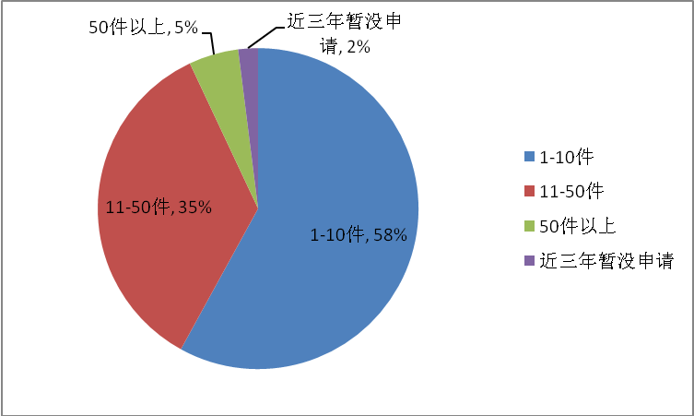
图1：2020-2022近三年新入会企业申请专利情况

这三类专利的申请情况，其中申请了发明发布与授权专利的企业达到30家，比例达58%总计183件发明公布专利和58件发明授权专利。申请了实用新型专利的企业达到40家，比例78%；总计申请了237件实用新型专利。申请了外观设计专利的企业达到39家.比例是76%，总计申请了378件外观设计专利。
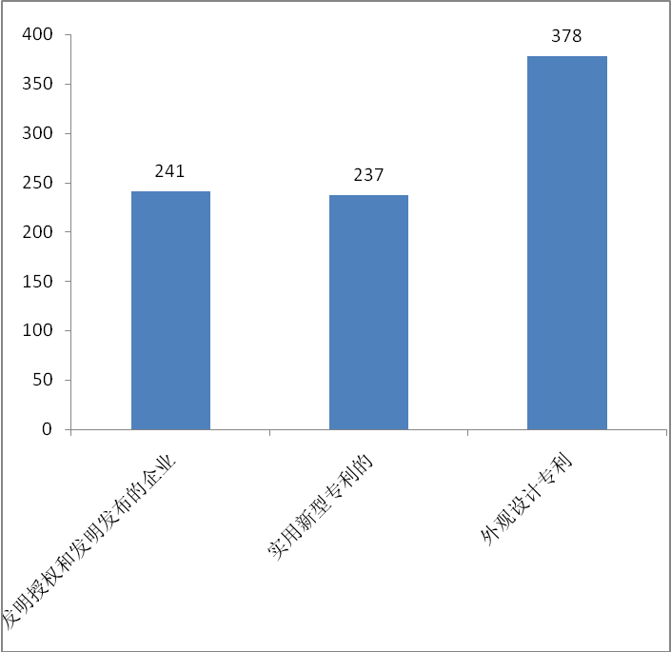
图2：2020-2022近三年新入会企业申请发明、实用新型、外观设计专利总件数

2 企业在著作权申请方面的情况
55家回收问卷中，家都申请了著作权（包括作品著作以及软件著作），如下图3所示。其中申请著作权专利件数1-10件的占总的问卷回复企业的34 %；申请件数11-50件的占总的问卷回复企业的26%；申请件数50件以上的占1%
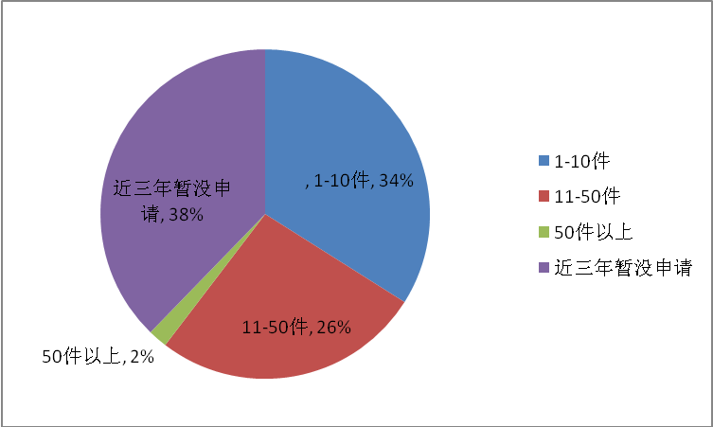
图3：企业申请著作权专利的总情况

3企业在申请商标注册商标的情况
2019-2021年6月，协会会员企业申请商标的情况。2019年商标新申请总数量672件，申请中（注册申请中、驳回待复审、初审公告、已注册）总数量是597件；2020年商标新申请总数量603件，申请中（注册申请中、驳回待复审、初审公告、已注册）总数量是548件；2021年商标新申请742. 申请中（注册申请中、驳回待复审、初审公告、已注册）总数量是695件.
